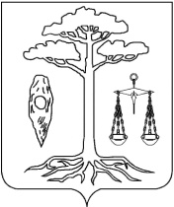
СОВЕТ
ТЕЙКОВСКОГО МУНИЦИПАЛЬНОГО РАЙОНА
шестого созыва

Р Е Ш Е Н И Е

от 26.12.2018 г. № 361
г. Тейково

Об отмене решения Совета Тейковского муниципального района от 08.02.2012 № 153-р «Об установлении ежемесячной надбавки специалистам муниципальных учреждений культуры Тейковского муниципального района»

В целях обеспечения единых подходов к регулированию заработной платы работников организаций бюджетной сферы

Совет Тейковского муниципального района РЕШИЛ:

1. Решение Совета Тейковского муниципального района от 08.02.2012 № 153-р «Об установлении ежемесячной надбавки специалистам муниципальных учреждений культуры Тейковского муниципального района» отменить.

2. Настоящее решение вступает в силу с 01.01.2019.

Глава Тейковского Председатель Совета Тейковского
муниципального района муниципального района
С.А. Семенова Н.С. Смирнов

